摘要：为了您的美丽，为了您的健康，为了您的长寿，要经常去华韩韩式汗蒸房进行汗蒸，这样才有利于您的美容养颜，健康长寿。

从中医的角度来说：出汗是人身体的“空调”，皮肤堪称人体最有效、最大的排毒系统。人体的排毒方式有两种：一是，小便；二是，出大汗。所谓的出大汗不是指因为天气闷热或吃饭引起的出汗，而是指通过运动、汗蒸出的汗（也称为动汗）。一年四季都要经常地出大汗，这样才能排除血液和肾脏里面排不出的脂质毒素（油脂、胆固醇、甘油三酯等），从而降低高血脂、高血压、高血糖、脂肪肝等亚健康状态的发生系数，促进新陈代谢，美白养颜，使人体酸碱度趋于平衡，激活细胞，最终达到增强免疫系统、延年益寿的效果。
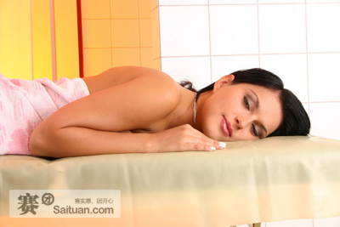
但是，如果老憋着不出汗，时间长了，皮肤就不会呼吸了，最后就会造成很多人体代谢系统的紊乱，并且把这些汗腺汗液里的毒素都转移到了身体其他部位组织或脏腑器官上了，所以随着年龄的增长，人就易有亚健康症状了。现在流行的韩式汗蒸房汗蒸就是一种最简单（对于不愿运动的懒人和骨质发脆的不便运动的人）最好的渠道。在韩式汗蒸房里蒸上40至60分钟，轻轻松松排除体内脂质毒素。
为了您的美丽，为了您的健康，为了您的长寿，要经常去专利的韩式汗蒸房进行汗蒸，这样才有利于您的美容养颜，健康长寿。

